1. 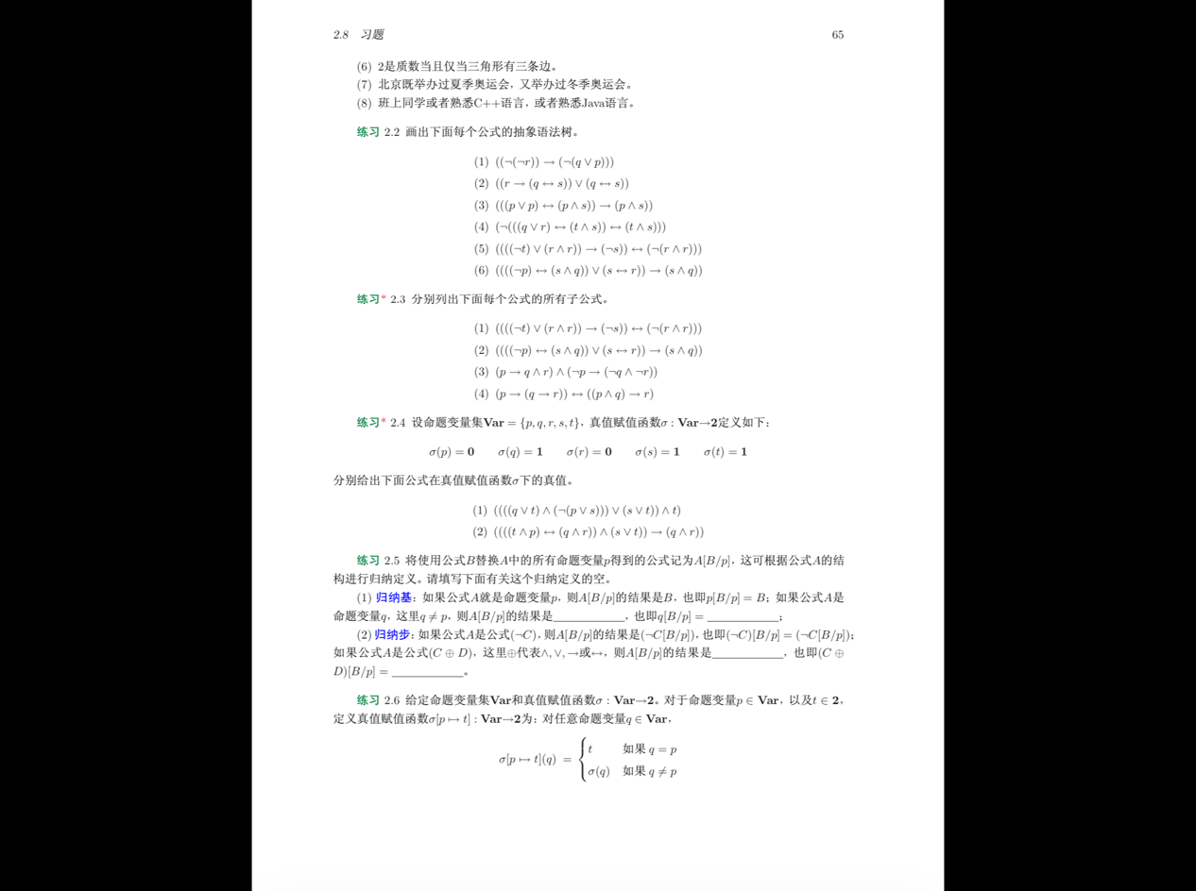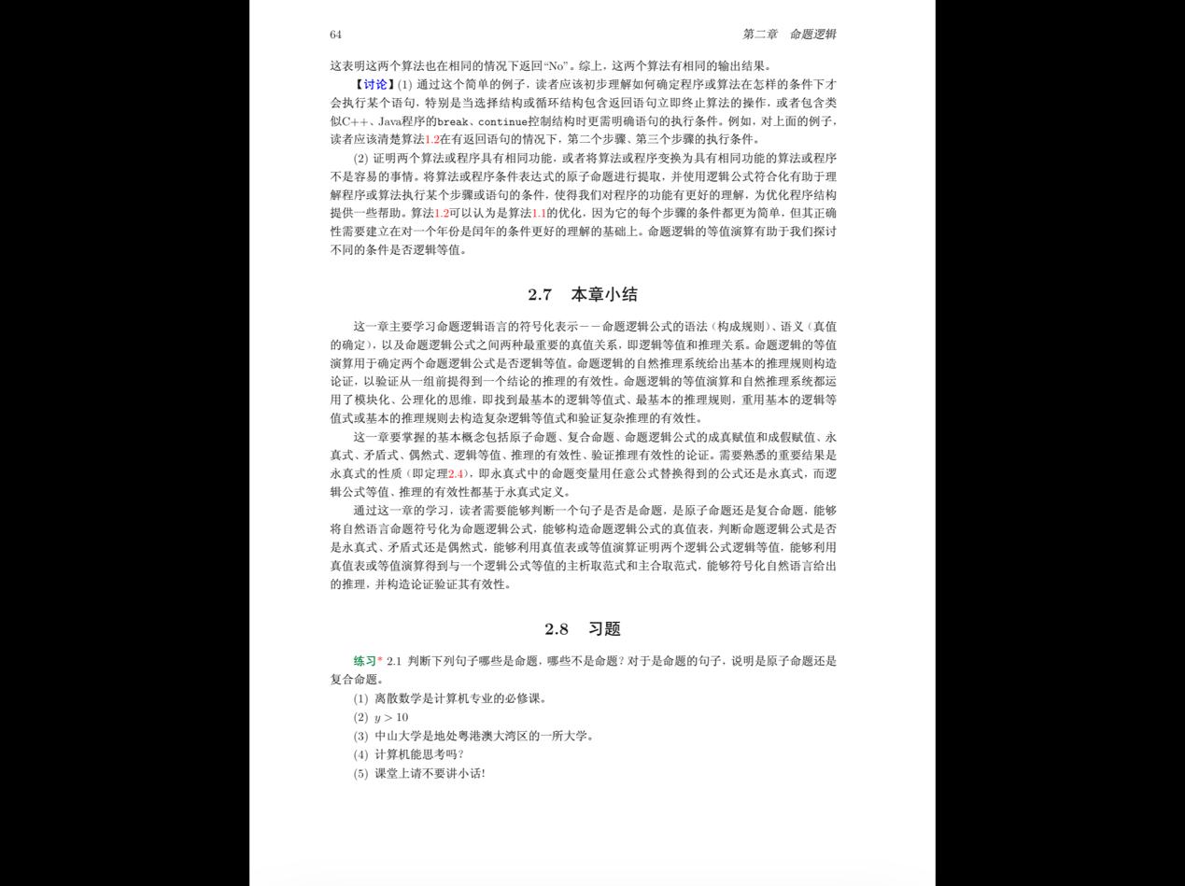原子命题
2. 不是命题，y是变量
3. 原子命题
4. 不是命题，不是陈述句
5. 不是命题，不是陈述句
6. 复合命题，子命题：2是质数，三角形有三条边
7. 复合命题，子命题：北京举办过夏季奥运会，北京举办过冬季奥运会
8. 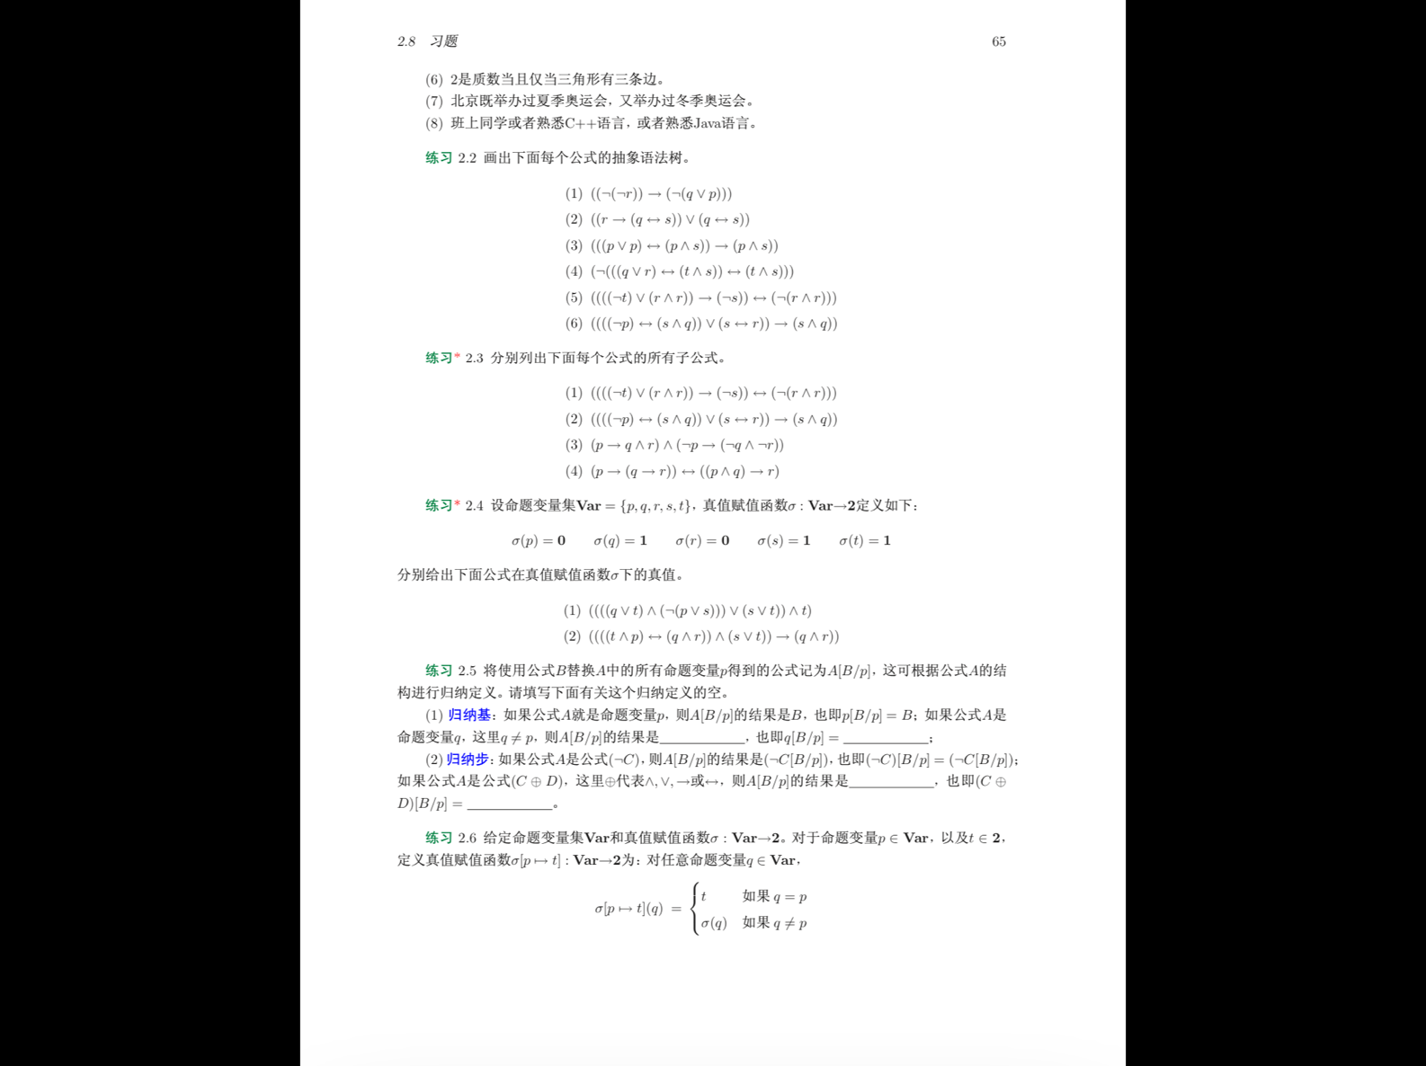复合命题，子命题：班上同学熟悉C++语言，班上同学熟悉Java语言
9. 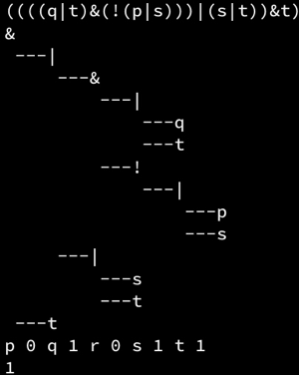



1. 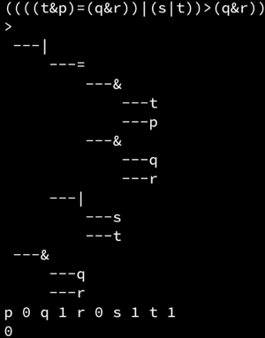

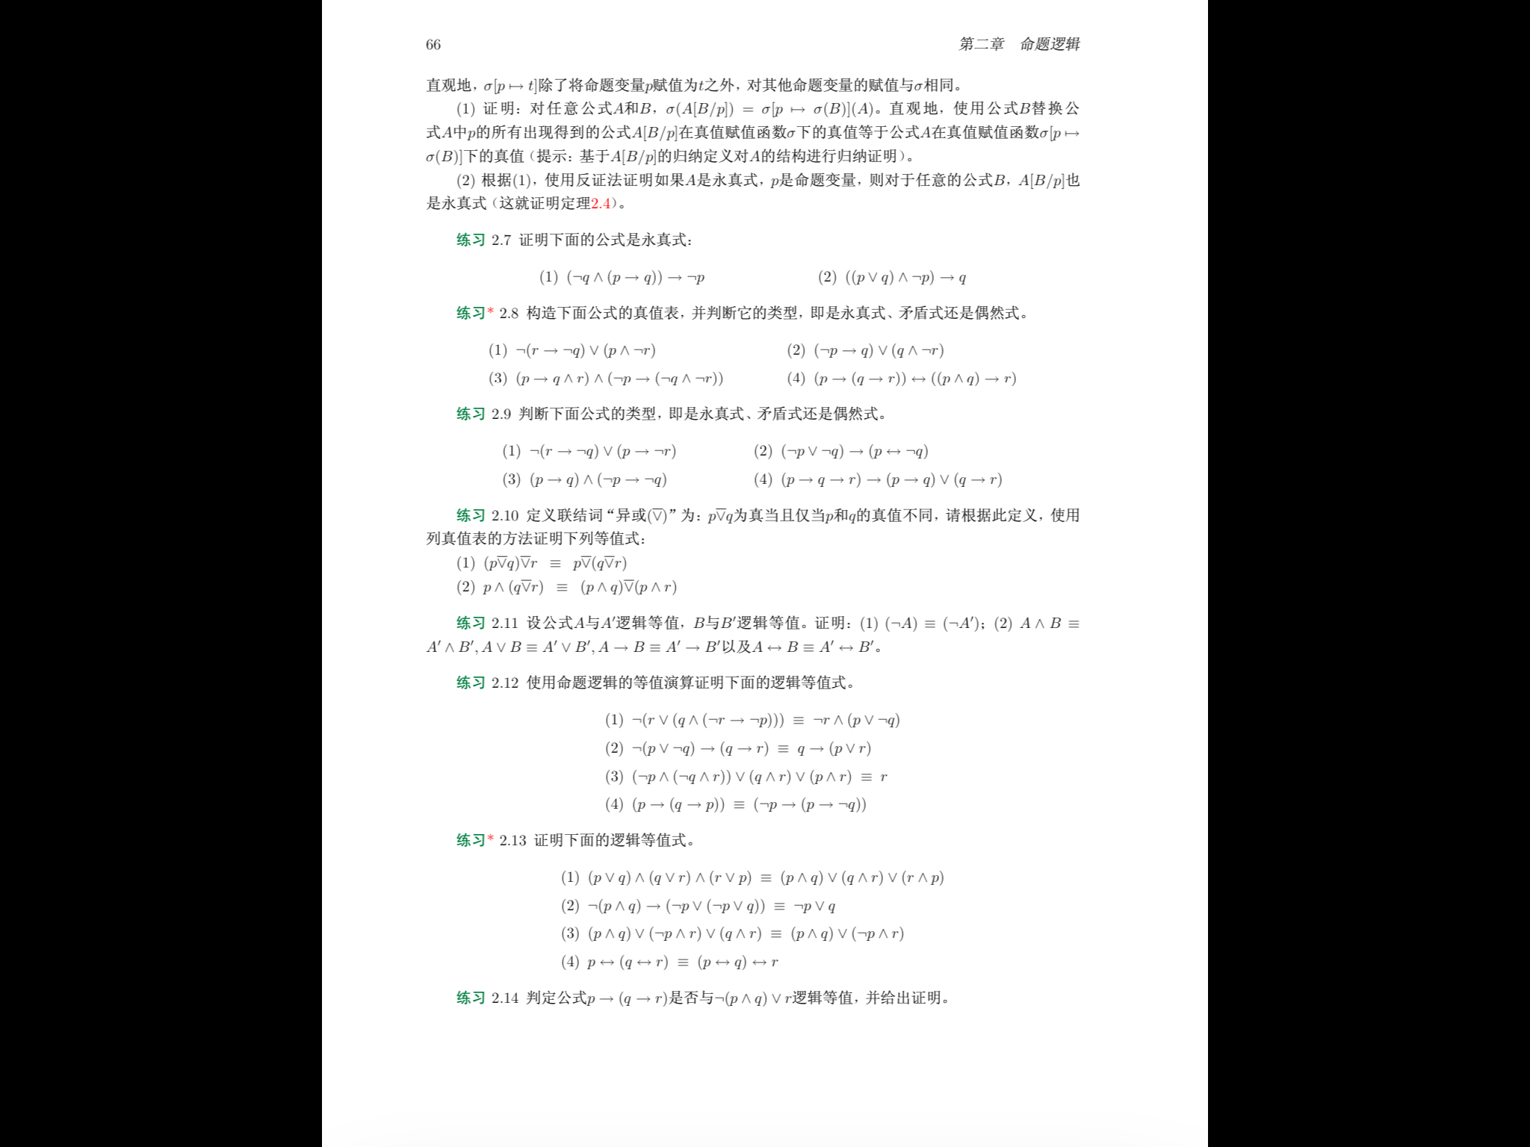

1. 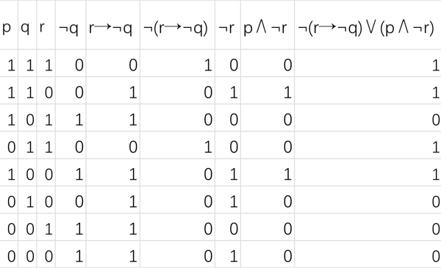偶然式

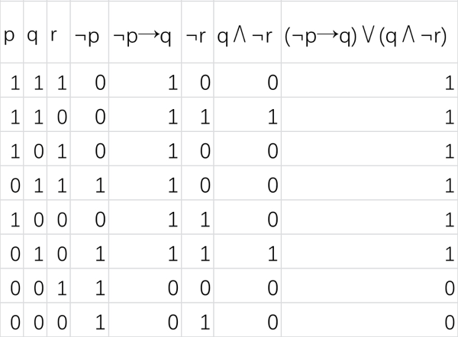（2）偶然式

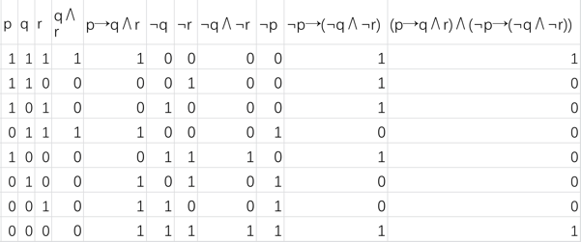（3）偶然式

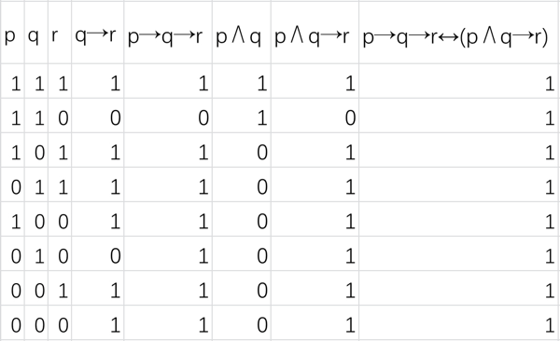（4）永真式